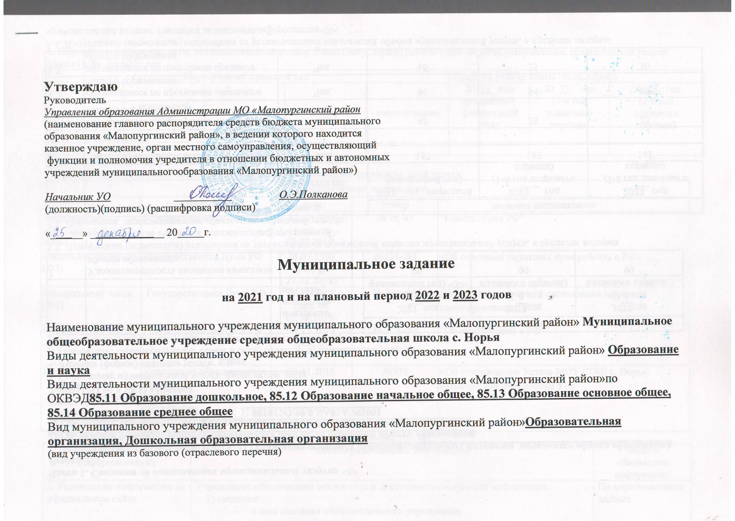

Утверждаю
Руководитель
Управления образования Администрации МО «Малопургинский район
(наименование главного распорядителя средств бюджета муниципального
образования «Малопургинский район», в ведении которого находится
казенное учреждение, орган местного самоуправления, осуществляющий
функции и полномочия учредителя в отношении бюджетных и автономных
учреждений муниципальногообразования «Малопургинский район»)

Начальник УО ___________ О.Э.Полканова
(должность)(подпись) (расшифровка подписи)

«______» ______________ 20_____г.

Муниципальное задание

на 2021 год и на плановый период 2022 и 2023 годов

Наименование муниципального учреждения муниципального образования «Малопургинский район» Муниципальное общеобразовательное учреждение средняя общеобразовательная школа с. Норья
Виды деятельности муниципального учреждения муниципального образования «Малопургинский район» Образование и наука
Виды деятельности муниципального учреждения муниципального образования «Малопургинский район»по ОКВЭД85.11 Образование дошкольное, 85.12 Образование начальное общее, 85.13 Образование основное общее, 85.14 Образование среднее общее
Вид муниципального учреждения муниципального образования «Малопургинский район»Образовательная организация, Дошкольная образовательная организация
(вид учреждения из базового (отраслевого перечня)

Часть 1. Сведения об оказываемых муниципальных услугах <1>
Раздел 1
1. Наименование муниципальной услуги: 1) Реализация основных общеобразовательных программ начального общего образования
2) Реализация основных общеобразовательных программ основного общего образования
3) Реализация основных общеобразовательных программ среднего общего образования
2. Уникальный номер реестровой записи: 1) 801012О.99.0.БА81АЭ92001
2)802111О.99.0.БА96АЮ58001
3) 802112О.99.0.ББ11АЮ58001
3. Содержание муниципальной услуги:физические лица
4. Условия (формы) оказания услуги очная
5. Показатели, характеризующие объем и (или) качество муниципальной услуги:
5.1. Показатели, характеризующие качество муниципальной услуги <2>:
№ | Наименование показателя | Единица измерения показателя  по ОКЕИ | Значение показателя
 |  |  | 2021_год  (очередной финансовый год) <3> | 2022год  (1-й год  планового периода) | 2023год  (2-й год  планового периода)
1. | Удовлетворенность населения качеством общего образования | % | 99 | 99 | 99
5.2. Допустимые (возможные) отклонения от установленных показателей качества муниципальной услуги, в пределах которых муниципальное задание считается выполненным5процентов<4>.
5.3. Показатели, характеризующие объем муниципальной услуги:
№ | Наименование показателя | Единица измерения показателя по ОКЕИ | Значение показателя
 |  |  | 2021_ год (очередной финансовый год) | 2022__ год  (1-й год планового периода) | 2023_ год  (2-й год планового периода)
1. | Число обучающихся, всего: | Чел. | 157 | 147 | 141
 | в том числе:
1.1. | обучающиеся по программе начального общего образования | Чел. | 45 | 28 | 23
1.2. | обучающиеся по программе основного общего образования | Чел. | 96 | 94 | 88
1.3. | обучающиеся по программе среднего общего образования | Чел. | 16 | 25 | 30
5.4. Допустимые (возможные) отклонения от установленных показателей объема муниципальной услуги, в пределах которых муниципальное задание считается выполненным5процентов<5>.
6. Нормативные правовые акты, устанавливающие размер платы (цену, тариф) либо порядок ее (его) установления, среднегодовой размер платы (цена, тариф): нет
Нормативный правовой акт |  |  |  |  | Средний размер платы (цена, тариф)
вид | принявший орган | дата | номер | наименование | 20_21_ год  (очередной финансовый год) | 20_22_ год  (1-й год  планового периода) | 20_23_ год  (2-й год  планового периода)
7. Порядок оказания муниципальной услуги.
7.1. Нормативные правовые акты, регулирующие порядок оказания муниципальной услуги:
Нормативный правовой акт
вид | принявший орган | дата | номер | наименование |  |  | 20.11.1989 г.  29.12.2012 г.  02.08.2004 г.  07.02.1992 г.  04.10.2000 г.  05.07.2001 г  27.10.2011 г.  12.12.1993 г. | 273- ФЗ  122-ФЗ  2300-1  751  505  2562 | 1.Конвенция о правах ребенка, одобренная Ассамблеей ООН;  2.Закон Российской Федерации «Об образовании в РФ»  3.Федеральный закон «О внесении изменений в законодательные акты РФ и признании утратившими силу некоторых законодательных актов Российской Федерациив связи принятием Федеральных законов «О внесении и дополнений в Федеральный закон « Об общих принципах организации законодательных (представительных)и исполнительных органов государственной власти субъектов Российской Федерации» и «Об общих принципах организации местного самоуправления в Российской Федерации»;  4.Закон Российской Федерации «О защите прав потребителей»  5.Постановление Правительства Российской Федерации «О Национальной доктрине образования в Российской Федерации»  6.Постановление правительства Российской Федерации «Об утверждении Правил оказания платных образовательных услуг в сфере дошкольного и общего образования»  7.Приказ Министерства образования и науки Российской Федерации «Об утверждении Типового положения о дошкольном учреждении»  8.Конституция Российской Федерации
Федеральный конституционный закон | Всенародное голосование | 12.12.1993  (ред. от 27.03.2019) | № ст. 43 | "Конституция РФ"
Федеральный закон (ФЗ) | Государственная Дума РФ | 24.07.1998  (ред. от 27.12.2018) | №124-ФЗ | «Об основных гарантиях прав ребенка в РФ»
Федеральный закон (ФЗ) | Государственная Дума РФ | 06.10.2003  (ред. от 02.08.2019) | № 131-ФЗ | "Об общих принципах организации местного самоуправления в РФ"
Федеральный закон (РФ) | Государственная Дума РФ | 29.12.2012  (ред. от 26.07.2019) | № 273-ФЗ | "Об образовании в РФ"
Приказ | Управления образования администрация муниципального образования «Малопургинский район» | 02.11.2016 | №338 | «Об утверждении Устава МОУ СОШ с. Норья Малопургинского района УР»
7.2. Порядок информирования потенциальных потребителей муниципальной услуги:
Способ  информирования | Состав размещаемой информации | Частота обновления  информации
1. Размещение информации на официальном сайте | Учреждение обеспечивает открытость и доступность следующей информации:  1) сведения:  - о дате создания образовательного учреждения;  - о структуре образовательного учреждения;  - о реализуемых основных и дополнительных образовательных программах;  - о персональном составе педагогических работников;  - о материально-техническом обеспечении и об оснащенности образовательного процесса (в том числе о наличии библиотеки, спортивных сооружений, об условиях питания, медицинского обслуживания, о доступе к информационным системам и информационно-телекоммуникационным сетям);  - о поступлении и расходовании финансовых и материальных средств по итогам финансового года;  2) копии:  - Устава образовательного учреждения  - лицензии на осуществление образовательной деятельности;  - свидетельства о государственной аккредитации (с приложениями);  - утвержденных в установленном порядке плана финансово-хозяйственной деятельности или бюджетной сметы образовательного учреждения;  3) информация о конкурсах, проектах | По мере изменения данных
2. Размещение информации в печатных средствах массовой информации | Информация о правилах приема обучающихся | Ежегодно
3. Размещение информации на информационных стендах | Информация о режиме работы, телефоны, расписание занятий | по мере изменения данных

Раздел 2
Муниципальное дошкольное образовательное учреждение детский сад «Ласточка» с.Норья
1. Наименование муниципальной услуги: Реализация основных общеобразовательных программ дошкольного образования
2. Уникальный номер услуги: 801011О.99.0.БВ24ДН82000
3. Содержание муниципальной услуги:
3.1.Возраст обучающихся: от 3 лет до 8 лет
4. Условия (формы) оказания услуги очная
5. Показатели, характеризующие объем и (или) качество муниципальной услуги:
5.1. Показатели, характеризующие качество муниципальной услуги <2>:
№ | Наименование показателя | Единица измерения показателя  по ОКЕИ | Значение показателя
 |  |  | 20 21 год  (очередной финансовый год) <3> | 20 22год  (1-й год  планового периода) | 20 23год  (2-й год  планового периода)
1. | Удовлетворенность населения качеством дошкольного образования. | % | 80 | 80 | 80
5.2. Допустимые (возможные) отклонения от установленных показателей качества муниципальной услуги, в пределах которых муниципальное задание считается выполненным 5 процентов<4>.
5.3. Показатели, характеризующие объем муниципальной услуги:
№ | Наименование показателя | Единица измерения показателя по ОКЕИ | Значение показателя
 |  |  | 2021 год (очередной финансовый год) | 2022 год  (1-й год планового периода) | 2023 год  (2-й год планового периода)
1. | Число воспитанников, всего: | Чел. | 36 | 26 | 16
5.4. Допустимые (возможные) отклонения от установленных показателей объема муниципальной услуги, в пределах которых муниципальное задание считается выполненным 5 процентов<5>.
6. Нормативные правовые акты, устанавливающие размер платы (цену, тариф) либо порядок ее (его) установления, среднегодовой размер платы (цена, тариф):
Нормативный правовой акт |  |  |  |  | Средний размер платы (цена, тариф)
вид | принявший орган | дата | номер | наименование | 2020год  (очередной финансовый год) | 20_21_ год  (1-й год  планового периода) | 20_22_ год  (2-й год  планового периода)
Постановление | Администрация МО «Малопургинский район» | 04.12.2019 | № 1379 | «Об установлении размера платы за присмотр и уход за детьми дошкольного возраста в муниципальных образовательных учреждениях, реализующих основную общеобразовательную программу дошкольного образования на территории муниципального образования «Малопургинский район» | 1300 | 1300 | 1300
7. Порядок оказания муниципальной услуги.
7.1. Нормативные правовые акты, регулирующие порядок оказания муниципальной услуги:
Нормативный правовой акт
вид | принявший орган | дата | номер | наименование |  |  | 20.11.1989 г.  29.12.2012 г.  02.08.2004 г.  07.02.1992 г.  04.10.2000 г.  05.07.2001 г  27.10.2011 г.  12.12.1993 г. | 273- ФЗ  122-ФЗ  2300-1  751  505  2562 | 1.Конвенция о правах ребенка, одобренная Ассамблеей ООН;  2.Закон Российской Федерации «Об образовании в РФ»  3.Федеральный закон «О внесении изменений в законодательные акты РФ и признании утратившими силу некоторых законодательных актов Российской Федерациив связи принятием Федеральных законов «О внесении и дополнений в Федеральный закон « Об общих принципах организации законодательных (представительных)и исполнительных органов государственной власти субъектов Российской Федерации» и «Об общих принципах организации местного самоуправления в Российской Федерации»;  4.Закон Российской Федерации «О защите прав потребителей»  5.Постановление Правительства Российской Федерации «О Национальной доктрине образования в Российской Федерации»  6.Постановление правительства Российской Федерации «Об утверждении Правил оказания платных образовательных услуг в сфере дошкольного и общего образования»  7.Приказ Министерства образования и науки Российской Федерации «Об утверждении Типового положения о дошкольном учреждении»  8.Конституция Российской Федерации
Федеральный конституционный закон | Всенародное голосование | 12.12.1993  (ред. от 27.03.2019) | № ст. 43 | "Конституция РФ"
Федеральный закон (ФЗ) | Государственная Дума РФ | 24.07.1998  (ред. от 27.12.2018) | №124-ФЗ | «Об основных гарантиях прав ребенка в РФ»
Федеральный закон (ФЗ) | Государственная Дума РФ | 06.10.2003  (ред. от 02.08.2019) | № 131-ФЗ | "Об общих принципах организации местного самоуправления в РФ"
Федеральный закон (РФ) | Государственная Дума РФ | 29.12.2012  (ред. от 26.07.2019) | № 273-ФЗ | "Об образовании в РФ"
Приказ | Управления образования администрация муниципального образования «Малопургинский район» | 02.11.2016 | №338 | «Об утверждении Устава МОУ СОШ с. Норья Малопургинского района УР»
7.2. Порядок информирования потенциальных потребителей муниципальной услуги:
Способ  информирования | Состав размещаемой информации | Частота обновления  информации
1. Размещение информации на официальном сайте | Учреждение обеспечивает открытость и доступность следующей информации:  1) сведения:  - о дате создания образовательного учреждения;  - о структуре образовательного учреждения;  - о реализуемых основных и дополнительных образовательных программах;  - о персональном составе педагогических работников;  - о материально-техническом обеспечении и об оснащенности образовательного процесса (спортивных сооружений, об условиях питания, медицинского обслуживания,);  - о поступлении и расходовании финансовых и материальных средств по итогам финансового года;  2) копии:  - Устава образовательного учреждения  - лицензии на осуществление образовательной деятельности (с приложениями);  - свидетельства о государственной аккредитации (с приложениями);  - - утвержденных в установленном порядке плана финансово-хозяйственной деятельности или бюджетной смет образовательного учреждения;  3) информация о конкурсах, проектах | По мере изменения данных
2. Размещение информации в печатных средствах массовой информации | Информация о правилах приема воспитанников | Ежегодно
3. Размещение информации на информационных стендах | информация о режиме работы, телефоны, приказы по учреждению | по мере изменения данных
Часть 3. Прочие сведения о муниципальном задании <10>
1. Основания для досрочного прекращения выполнения муниципального задания:
- ликвидация учреждения;
- реорганизация учреждения;
- исключение муниципальной услуги из реестра (перечня) муниципальных услуг (работ);
- иные основания, предусмотренные муниципальными правовыми актами МО «Малопургинский район».
2. Иная информация, необходимая для выполнения (контроля за выполнением) муниципального задания (в том числе условия и порядок внесения изменений в муниципальное задание; финансовые санкции (штрафы, изъятия, иные меры воздействия за нарушения условий выполнения муниципального задания): нет
3. Порядок контроля за выполнением муниципального задания:
Форма контроля | Периодичность контроля | Органы местного самоуправления, осуществляющие контроль за выполнением муниципального задания
1. Документарная проверка | По мере поступления отчетности о выполнении муниципального задания | Управление образования Администрации Малопургинского района
2. Выездная проверка | По мере необходимости (в случае поступлений обоснованных жалоб потребителей, требований правоохранительных органов) | Управление образования Администрации Малопургинского района
4. Требования к отчетности о выполнении муниципального задания:
4.1. Периодичность представления отчетов о выполнении муниципального задания – 1 раз в квартал
4.2. Сроки представления отчетов о выполнении муниципального задания - до 10 числа месяца, следующего за отчетным кварталом
4.3. Иные требования к отчетности о выполнении муниципального задания: нет
5. Иные показатели, связанные с выполнением муниципального задания: нет
<1> формируется при установлении муниципального задания на оказание муниципальной услуги (услуг) и работы (работ) и содержит требования к оказанию муниципальной услуги (услуг) раздельно по каждой из муниципальных услуг с указанием порядкового номера раздела. В раздел включается только одна услуга.
<2> заполняется в соответствии с показателями качества муниципальной услуги, включенными в ведомственный перечень муниципальных услуг и работ.
<3> значение показателя на очередной финансовый год может быть установлено помесячно, поквартально.
<4> допустимые (возможные) отклонения от установленных показателей качества муниципальной услуги, в пределах которых муниципальное задание считается выполненным, не могут составлять более 5 процентов.
<5> допустимые (возможные) отклонения от установленных показателей объема муниципальной услуги, в пределах которых муниципальное задание считается выполненным, не могут составлять более 5 процентов.
<6> формируется при установлении муниципального задания на оказание муниципальной услуги (услуг) и работы (работ) и содержит требования к выполнению работы (работ) раздельно по каждой из работ с указанием порядкового номера раздела. В раздел включается только одна работа.
<7> заполняется в соответствии с показателями качества муниципальной услуги, включенными в ведомственный перечень муниципальных услуг и работ.
<8> допустимые (возможные) отклонения от установленных показателей качества муниципальной работы, в пределах которых муниципальное задание считается выполненным, не могут составлять более 5 процентов.
<9> допустимые (возможные) отклонения от установленных показателей объема муниципальной работы, в пределах которых муниципальное задание считается выполненным, не могут составлять более 5 процентов.
<10> заполняется в целом по муниципальному заданию.

